*Очень интересное занятие мастерить игрушки из никому не нужных предметов, использованных материалов. Благодаря фантазии, изобретательности и умелым рукам можно сделать свой удивительный мир игрушек-самоделок.*

ВАМ ПРИГОДЯТСЯ:

- пластмассовые флаконы от шампуней и кремов,

- катушки, шпульки,

- ненужные мыльницы,

- воронки,

- крышки,

- прозрачные упаковки,

- пробки,

- пластмассовые хлебницы,

- тарелки.

В дело пойдут и детали давно растерянного конструктора, мозаики, гайки, а также винты, куски шлангов, пластмассовых трубок, колеса от сломавшихся машин, старые воланы и шарики для пинг-понга, трубочки для коктейлей, сломанные погремушки и многое другое. Чтобы начать изобретать, потребуется еще клей ПВА, ножницы, шило и проволока в полихлорвиниловой оболочке.

Организовать эту работу лучше в форме *сотворчества детей и педагогов*, поскольку ребятам часто приходится обращаться за помощью к взрослым: сделать отверстие в довольно твердой пластмассовой пробке или сложный надрез, отрезать кусочек толстого провода. *Советуйте детям* **самим** придумывать, догадываться, находить интересные решения.

*Чаще мастерите сами*, *показывайте способы изготовления, возможности использования поделок в игре, демонстрируйте свойства различных материалов* — так дети активнее их познают. Например, то, что пластмассовые флаконы бывают разного цвета и формы, мягкие и довольно твердые, в связи с этим легко и трудно разрезаются или прокалываются, от горячего они плавятся, флаконы легкие, поэтому игрушки, сделанные из них, хорошо плавают в воде, их можно мыть.

Для изготовления интересных вещей можно использовать самые разнообразные материалы.

Например ….

**КАРАНДАШНАЯ СТРУЖКА.**

Каждый день в детском саду подтачивается множество карандашей. Посмотрите внимательно на отходы этого процесса. Стружка имеет одинаковую правильную форму, при этом сохраняется цветная каемочка по краю. Из этого материала на клейкой основе можно выложить цветы, улитку, солнышко. Дети по- старше могут создавать свои интереснейшие аппликации.

**ЯЧЕЙКИ ОТ КОНФЕТНЫХ КОРОБОК.**

Работа с данным бросовым материалом очень увлекательна. Если иметь на руках несколько таких заготовок, то можно убедиться, что ячейки имеют различную форму и оттенки. Они сами по себе что-то напоминают: ствол дерева, черепичную крышу, пчелиные соты и т.д. нужно только рассмотреть и дать волю фантазии.

**ПЕСОК.**

Для выполнения работы потребуется обычный сухой просеянный песок. Вначале необходимо подготовить рисунок, затем фрагменты смазываются клеем, после чего они посыпаются песком. Когда клей подсохнет, излишки стряхиваются.

***Посмотрите вокруг и вы найдете множество интересного материала. Полет вашей фантазии ни чем не будет ограничен…***

**МБДОУ детский сад № 210**

**«Игрушки – самоделки**

**из ненужных вещей»**

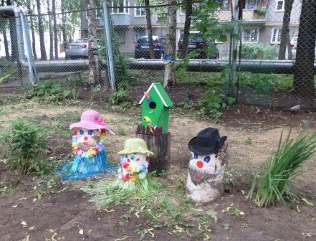

Нижний Новгород

2015 год